سلسلة1 التمارين في الموجات المتوالية الدورية إعداد: ذ. الحسين عدي
التمرين 1 : الموجة طول الحبل
هزاز تردده N =100Hz مرتبط بطرف حبل مرن ،و يبين الشكل أسفله مظهر الحبل في اللحظة t 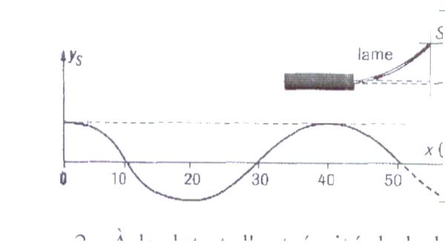
- حدد الدور الزمني T وطول الموجة λ وسرعة الموجةC
- عند اللحظة t ، تكون استطالة S طرف الشفرة المهتزة قصويا فوق موضع التوازن ، مثل مظهر الحبل عند اللحظات + 2,5 ms t
التمرين 2: الموجة المستقيمية فوق سطح الماء
يحدث هزاز مرتبط بصفيحة افقية موجات فوق سطح الماء في حوض للموجات . نضيء سطح الماء بواسطة وماض .
- نشاهد توقف ظاهري للموجات عند ترددات الوماض التالية : 60Hz , 30Hz , 20Hz , 15Hz ماهو تردد الموجات على سطح الماء ، علل الجوا ب .
- نحصل الصورة المبينة جانبه بسلم ¼
أ- قس طول الموجة λ للموجة
ب -استنتج سرعة الموجةC
التمرين3: سرعة الصوت
نربط مكبر الصوت بمربطي المولد ذي التردد المنخفض GBF تردده f = 2.0KHz . نضع ميكروفونا عند موضع يبعد بالمسافة d عن مكبرالصوت .
مكبر الصوت مرتبط بالمدخل X لكاشف التذبذب والميكروفون مرتبط بالمدخل Y كما يوضح الشكل أسفله
نلاحظ عللى شاشة كاشف التذبذب الرسم التذيذبي التالي :
- حدد سرعة الكسح لكاشف التذبذب ب μs/div .
- حدد الفرق الزمني τ ب s بين المنحنيين . أعط تعبير Δt التي ستغرقتها الموجة الصوتية لتصل الميكروفون بدلالة τ و f و n عدد صحيح طبيعي.
- حدد الوسع المحصل عليه في المدخل Y ،علل الجواب . للمدخلين X و Yنفس الحساسية الرأسية 100 mV/div .
- نبعد الميكروفون تدريجيا من مكبر الصوت .فنحصل على توافق في الطور ، بالنسبة لموضعين متتاليين تفصلهما المسافة ₁d وd₂ عن مكبر الصوت حيث mc 16.5 = ₁d - d₂ . استنتج طول الموجة λوسرعة الصوت C .
1-5- عبر عن المسافة d بدلالة λ و C و τو n.
2-5- علما أن المسافة d محصورة بين cm30 وcm40 ، احسب قيمة d
